
CẢI CÁCH HÀNH CHÍNH
BẢN TIN CCHC NỘI BỘ CỦA UBND XÃ TÂN KỲ, TỈNH NGHỆ AN

Tháng 6
năm 2026

Số 06
CHỈ ĐẠO NỘI DUNG:
Trịnh Huy Toàn, UV BTV Đảng ủy, PCT UBND xã
Nguyễn Thị Hòa, Phó Trưởng Phòng Văn hóa – Xã hội
BIÊN TẬP VÀ TRÌNH BÀY:
Phòng Văn hóa – Xã hội
BẢN TIN ĐIỆN TỬ CẢI CÁCH HÀNH CHÍNH XÃ TÂN KỲ 01

ĐẨY MẠNH CHUYỂN ĐỔI SỐ VÀ ỨNG DỤNG TRÍ TUỆ NHÂN TẠO ĐANG TẠO ĐỘNG LỰC MỚI CHO QUÁ TRÌNH XÂY DỰNG CHÍNH QUYỀN SỐ TẠI XÃ TÂN KỲ
Thực hiện Nghị quyết số 57-NQ/TW ngày 22/12/2024 của Bộ Chính trị về đột phá phát triển khoa học, công nghệ, đổi mới sáng tạo và chuyển đổi số quốc gia. Thời gian qua, Đảng ủy, UBND xã Tân Kỳ đã tập trung lãnh đạo, chỉ đạo triển khai đồng bộ nhiều giải pháp nhằm thúc đẩy chuyển đổi số toàn diện trên các lĩnh vực, từng bước xây dựng chính quyền số, phát triển kinh tế số, xã hội số và nâng cao chất lượng phục vụ Nhân dân.
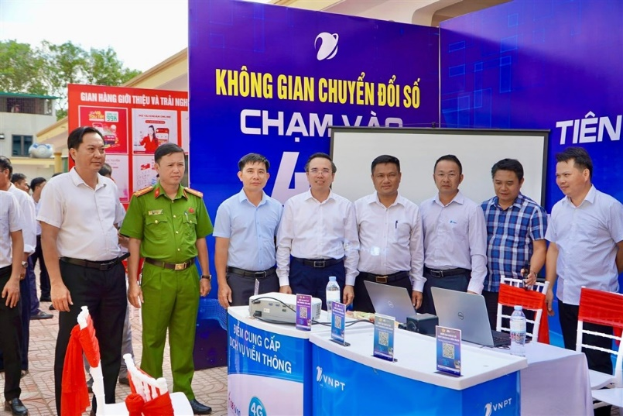
Xác định chuyển đổi số là nhiệm vụ trọng tâm, mang tính đột phá trong giai đoạn phát triển mới, Đảng ủy xã đã ban hành nhiều chương trình, kế hoạch chuyên đề; thành lập Ban Chỉ đạo phát triển khoa học, công nghệ, đổi mới sáng tạo, chuyển đổi số, cải cách hành chính và Đề án 06; kiện toàn Tổ Công nghệ số cộng đồng cấp xã và 25 Tổ Công nghệ số cộng đồng tại các khối, xóm. Công tác tuyên truyền, quán triệt Nghị quyết 57 được triển khai sâu rộng với nhiều hình thức phong phú, tạo sự chuyển biến tích cực về nhận thức và hành động trong cán bộ, đảng viên và Nhân dân.

Sau hơn một năm triển khai Nghị quyết 57, công tác chuyển đổi số trên địa bàn xã đã đạt nhiều kết quả nổi bật. Hạ tầng số tiếp tục được quan tâm đầu tư đồng bộ; 100% cán bộ, công chức được trang bị máy tính phục vụ công việc; hệ thống truyền thanh ứng dụng công nghệ thông tin được phủ kín 23/23 cụm loa; hạ tầng viễn thông phát triển ổn định, không còn vùng lõm sóng trên địa bàn. Các nền tảng số dùng chung của tỉnh và Trung ương được khai thác hiệu quả trong chỉ đạo, điều hành và giải quyết công việc.
Trong xây dựng chính quyền số, 100% cán bộ, công chức sử dụng hệ thống quản lý văn bản và điều hành VNPT-iOffice, thư điện tử công vụ và chữ ký số chuyên dùng trong thực thi công vụ. Tỷ lệ văn bản điện tử được ký số, trao đổi trên môi trường mạng đạt trên 98%. Đảng bộ xã hoàn thành việc cài đặt Sổ tay đảng viên điện tử cho 100% đảng viên; thực hiện nộp đảng phí trên nền tảng số, góp phần hiện đại hóa công tác xây dựng Đảng.
Đặc biệt, công tác cải cách hành chính gắn với chuyển đổi số tiếp tục là điểm sáng của địa phương. Từ khi thực hiện mô hình chính quyền địa phương hai cấp đến nay, tỷ lệ hồ sơ nộp trực tuyến đạt trên 97%; tỷ lệ hồ sơ giải quyết trước và đúng hạn đạt gần 100%; tỷ lệ số hóa hồ sơ, kết quả giải quyết thủ tục hành chính luôn duy trì ở mức cao. Thanh toán trực tuyến trong giải quyết thủ tục hành chính đạt trên 95%, góp phần giảm thời gian, chi phí cho người dân và doanh nghiệp. Năm 2025, Chỉ số cải cách hành chính của xã xếp thứ 3/130 xã, phường toàn tỉnh; kết quả thực hiện dịch vụ công trực tuyến thuộc nhóm dẫn đầu cấp xã của tỉnh Nghệ An.
Cùng với xây dựng chính quyền số, xã Tân Kỳ từng bước hình thành nền tảng kinh tế số và xã hội số. Khoảng 75% hộ dân, tiểu thương sử dụng thanh toán không dùng tiền mặt thông qua mã QR hoặc chuyển khoản; 100% doanh nghiệp sử dụng hóa đơn điện tử, chữ ký số và thực hiện nghĩa vụ thuế điện tử. Các trường học đẩy mạnh ứng dụng công nghệ thông tin trong quản lý, giảng dạy; Trạm Y tế triển khai hồ sơ sức khỏe điện tử; 100% đối tượng người có công được chi trả chế độ qua tài khoản ngân hàng.
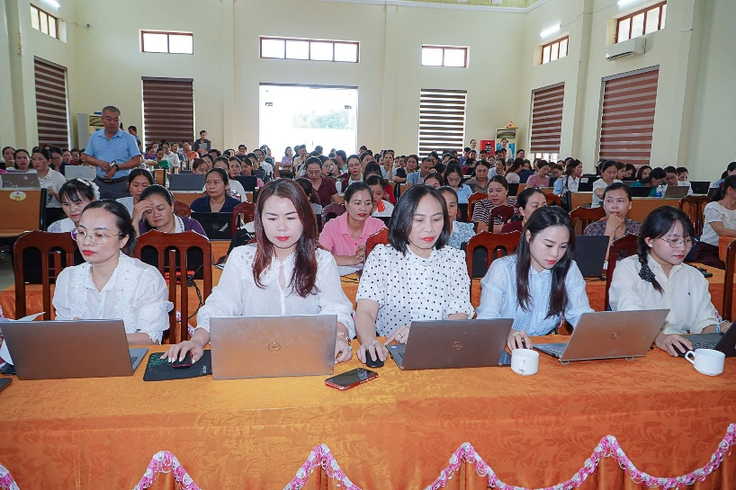
Nhằm tiếp tục nâng cao chất lượng hoạt động của chính quyền số và chất lượng phục vụ Nhân dân, Đảng ủy, UBND xã Tân Kỳ đã xác định ứng dụng trí tuệ nhân tạo (AI) là một trong những nhiệm vụ trọng tâm của công tác chuyển đổi số năm 2026. Ngày 31/3/2026, UBND xã ban hành Kế hoạch số 81/KH-UBND về bồi dưỡng, tập huấn kỹ năng ứng dụng AI trong thực hiện nhiệm vụ chuyên môn; đồng thời tổ chức các lớp tập huấn chuyên sâu cho cán bộ, công chức, viên chức, giáo viên, cán bộ khối, xóm và thành viên Tổ Công nghệ số cộng đồng trên địa bàn, tạo chuyển biến tích cực trong việc tiếp cận và ứng dụng công nghệ mới vào công việc hằng ngày.
Thông qua các lớp tập huấn, học viên được trang bị kiến thức về AI, kỹ năng khai thác các công cụ hỗ trợ soạn thảo văn bản, xây dựng kế hoạch, tổng hợp báo cáo, phân tích dữ liệu, xây dựng nội dung tuyên truyền và xử lý các nhiệm vụ chuyên môn. Nhiều cán bộ, công chức đã chủ động đưa AI vào công việc hằng ngày, góp phần rút ngắn thời gian xử lý công việc, nâng cao chất lượng tham mưu và tăng năng suất lao động.
Việc đẩy mạnh chuyển đổi số và ứng dụng trí tuệ nhân tạo đang tạo động lực mới cho quá trình xây dựng chính quyền số tại xã Tân Kỳ. Đây không chỉ là giải pháp nâng cao hiệu quả quản lý, điều hành và cải cách hành chính mà còn thể hiện quyết tâm của Đảng ủy, chính quyền địa phương trong đổi mới phương thức phục vụ Nhân dân. Với những kết quả bước đầu đạt được, xã Tân Kỳ tiếp tục khẳng định định hướng lấy người dân làm trung tâm, lấy sự hài lòng của người dân làm thước đo chất lượng hoạt động của bộ máy chính quyền, hướng tới xây dựng nền hành chính hiện đại, chuyên nghiệp, công khai, minh bạch và phục vụ ngày càng tốt hơn nhu cầu của Nhân dân.
Với những kết quả đạt được, chuyển đổi số và ứng dụng trí tuệ nhân tạo đang từng bước trở thành động lực mới thúc đẩy phát triển kinh tế - xã hội, nâng cao hiệu lực, hiệu quả hoạt động của hệ thống chính trị và chất lượng phục vụ Nhân dân trên địa bàn xã Tân Kỳ trong giai đoạn mới.
Nguyễn Thảo - Phòng VHXH Tân Kỳ

